聰明的小松鼠 小五甲 郭司頌

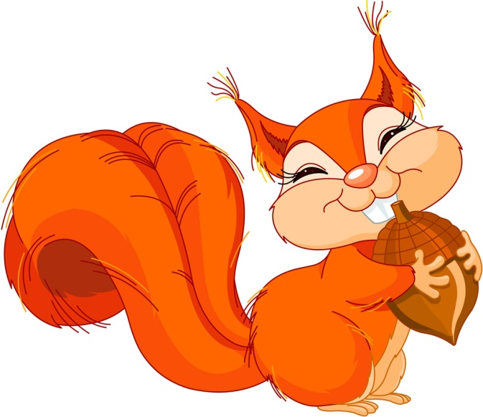
小松鼠是一隻很聰明的動物。

小松鼠有一對尖耳朵、一雙小眼睛、一條長尾巴，身形細小，十分可愛。

小松鼠愛爬樹，牠可以輕鬆地在樹上走動，並可以倒掛在樹枝上倒着身體移動。

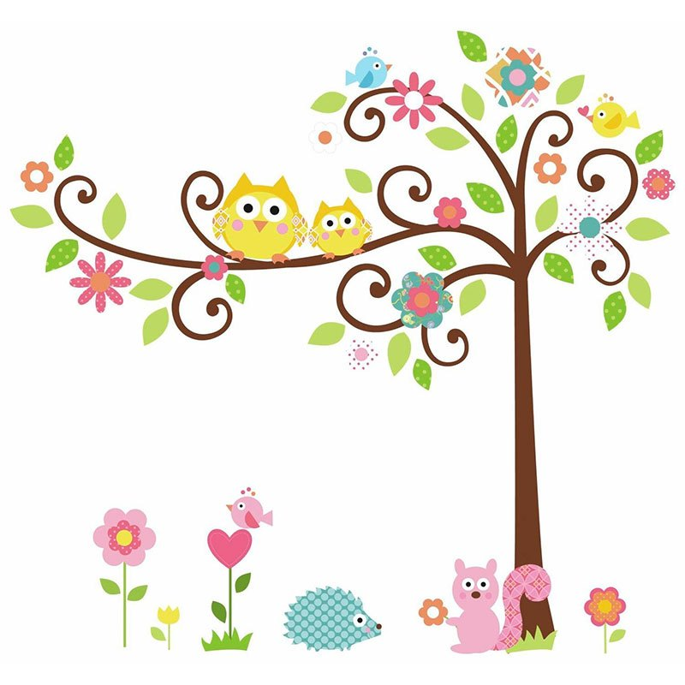
小松鼠愛採摘生長在高高的樹頂上的栗子、榛子、松子，以及其他堅果。

小松鼠不會儲藏水果或肉類這些容易腐爛的食物，真是十分聰明呢！

我很喜歡小松鼠，希望你們也喜歡牠。

